广州市社会保险个人帐户查询流程
- 进入网址http://gzsi.hrssgz.gov.cn/cn/（广州市社会保险基金管理中心）
- 点击右手边的“在线办事”，打开下图：
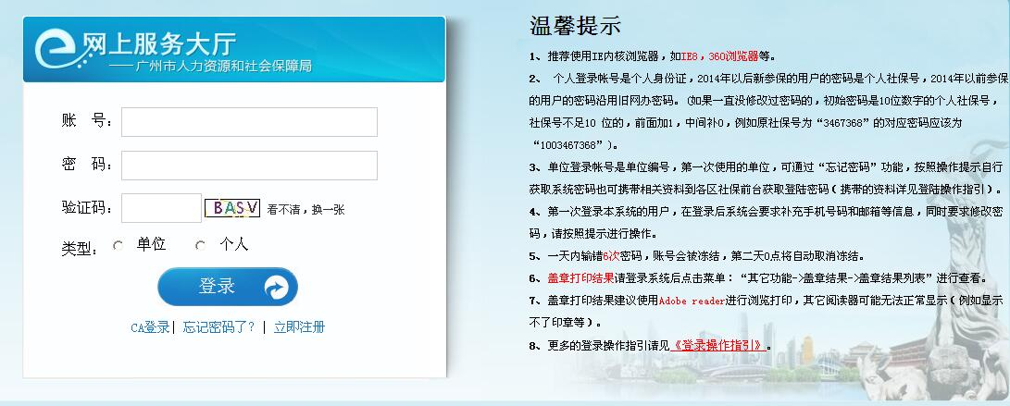
- 使用指南：
（1）推荐使用IE内核浏览器，如IE8，360浏览器等。
（2）个人登录帐号是个人身份证，2014年以后新参保的用户的密码是个人社保号，2014年以前参保的用户的密码沿用旧网办密码。(如果一直没修改过密码的，初始密码是10位数字的个人社保号，社保号不足10 位的，前面加1，中间补0，例如原社保号为“3467368”的对应密码应该为“1003467368”)。
（3）第一次登录本系统的用户，在登录后系统会要求补充手机号码和邮箱等信息，同时要求修改密码，请按照提示进行操作。
（4）一天内输错6次密码，账号会被冻结，第二天0点将自动取消冻结。

